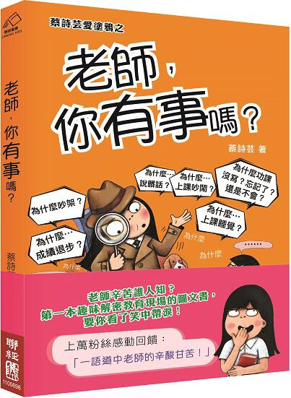
新 书 推 荐
類 別: 親子教養
中文書名：《老師，你有事嗎？》
Lao Shi, Ni You Shi Ma?
作 者：蔡詩芸 Cai Shi Yun
出 版 社：聯經出版社
代理公司：ANA
出版日期：2020.01.21
頁 數：208頁（平裝＼全彩印刷）
審讀資料：樣書＼部份樣章

內容簡介：

1/16 博客來網路書店新書預購暢銷榜＃2

老師辛酸誰人知？
第一本趣味解密教育現場的圖文書，讓你看了笑中帶淚！
以教師為主角，趣味剖析學校生活，學生、家長和老師們看了都心有戚戚、哈哈大笑。

你知道現在的教師是個什麼樣的職業？
學校生活又是怎樣的情景？

上萬粉絲感動回饋：
「寫到心坎裡！有共鳴！蔡老師誇張幽默的畫風很療癒，工作不孤單！」
「一語道中老師的辛酸甘苦！」
「謝謝您的畫，讓我們把老師的辛酸釋懷了！繼續 Fighting !」
「完美體現教育現場及教師心聲！一整個於我心有戚戚焉！」
「原來我並不孤單，讓我們繼續撐下去！」

給曾經當過學生或是現在還是學生的你：
青春無敵，當柴米油鹽距離很遙遠，人情冷暖還沒經歷，心中擁有的還只是對世界抱持著美好的想像，老師的話是否只是從你耳邊輕輕飄過？

給曾經當過老師或是現在還是老師的你：
在教育第一線的基層小老師，每天都要以一敵二、三十人，除了傳授學業上的知識外、關心學生的各種情況，此外，每天還有處理不完的繁瑣小事。這樣還沒結束喔！下班後還要奮戰，繼續面對這二、三十人背後的龐大勢力，家長們的電話聯繫或Line的通知音效每晚不絕於耳！儘管如此，所有的辛勞與委屈都會因著孩子臉上的燦爛笑容而消逝！

給現在是家長或是以後也會是家長的你：
家長是老師的教育夥伴，良好的親師溝通，可以轉換成老師的助力，共同面對孩子的問題。
家長理性的建議與溝通，可以有效地增進教學效能，非理性的指責，可能是壓垮教師熱情與教育愛的最後一根稻草喔！

每個行業均有其背後的辛勞，《老師，你有事嗎？》期望以幽默的方式，讓更多人了解老師的甘苦，一起為第一線的教育工作者加油打氣！

作者簡介
蔡詩芸
目前擔任國中美術教師，沉迷於喝咖啡、教學與畫畫。創作源於夜深人靜、思緒沉澱之時，而藏身於網路叢林間的「蔡詩芸愛塗鴉」是專屬的作品空間，其中有著對生活中的感觸、教學現場的心得、親師的互動等等，均以幽默詼諧的圖像一一呈現出來。

自序
從小喜愛繪畫，我的童年便是由一張張圖畫紙和一支支色筆堆砌而成的！感謝家人給我一個可以盡情放鬆、揮灑色彩的塗鴉環境，而且支持鼓勵我往自己想走的路一步步邁進。不管是嘔心瀝血的大幅油畫，或是信手塗鴉的小張作品，創作的最終目的，就是希望它們能有機會被看見，希望有更多的觀看者彼此交流產生共鳴……這樣，便足以讓我每日在卸下工作的沉重包袱後，能繼續拿起畫筆盡情揮灑！

「蔡詩芸愛塗鴉」粉絲專頁已存在兩三年了，最初只是單純地想把作品與人分享，這當中我的畫風、創作主題也一直在改變，直到去年，才把創作主題聚焦在我最熟悉的校園生活，將日常中面對學生、家長，甚至整個大環境的心得點滴，透過塗鴉的方式一一呈現出來。沒有想到因此聚集了很多志同道合的朋友，大夥互相鼓勵支持，從中獲得源源不斷的正能量，讓彼此繼續無懼地勇往直前！

擔任教職十幾年來，不管是與行政端、學生或是親師間的互動過程中，總是讓身為教師的我，時而感到欣慰與感動，時而感到無力與辛酸。儘管酸甜苦辣糾結如此，但每每看到孩子們的成長、進步與懂事，總會令我更加確信當初選擇教職是一條正確的路。

說起老師這一項職業，大家對它可說是有點熟悉卻又不甚清楚，每個人一定都跟「老師」交過手，當你是學生接受教育時，所接觸到的或是看到的老師，可能是一個老古板的傳道、授業、解惑模樣，甚至是一個碎碎念、嚴格拘謹的形象。但當你身為家長時，因為孩子的緣故而跟老師有所接觸，這時因為身分的不同而可能認為老師是一個辛苦的教育工作者、家長教育孩子的協助者，甚至只是家長命令的執行者。尤其近幾年來，社會大眾對於老師這一項職業，總是存在著高度期待，卻又高度的不信賴，甚至認為老師只是一個知識的傳達者，一個安親角色的功能，尤其在許多知識訊息不正確的傳遞下，老師常被冠以工作輕鬆（騙騙小孩子而已）、有寒暑假上班時間少（雖然寒暑假老師不用教學，但還是必須進行相關備課、進修等事宜）、18%退休軍公教人員優惠存款（民國84年7月1日以後擔任教師者已沒有這一個優惠），退休金很優渥等等形象認知。在不同立場、不同角色的認知衝突之下，筆者想藉由幽默風趣的塗鴉、插畫，讓更多人可以更清楚、更正確地瞭解教學現場中，老師們所發生的點點滴滴，以及其難為之處。

每一種職業均有其辛苦及價值所在，未親身參與或深入接觸時，根本無法了解其箇中辛酸，只一昧地道聽塗說、聽信讒言，在未加求證下即恣意抹滅其辛苦與價值的話，只會令身處第一線的工作者感到無力與無助。所以當您遇到盡心盡力、兢兢業業、責無旁貸的熱血教師時，請不要忘記給予一些鼓勵與支持，因為老師也像孩子一樣，需要被稱讚與認同的。

版權聯絡人：
Dony Hsu ( 许伯全)
Email： service@nurnberg.com.tw∣2366175957＠qq.com

